Муниципальное бюджетное общеобразовательное учреждение
«Средняя общеобразовательная школа №5 с углубленным изучением отдельных предметов г. Шебекино Белгородской области»

Внеклассное мероприятие.

Урок – путешествие «Физика в архитектуре»
(по следам экскурсии «Блистательный Петербург».)

Выполнила:
Разгоняева Анастасия Юрьевна,
обучающаяся 7 класса.

Руководитель проекта:
Лосева Людмила Анатольевна,
учитель физики.

г. Шебекино,2024

Физика в архитектуре
«Дайте мне точку опоры, и я сдвину Землю»
Архимед.

«Техника достигнет такого совершенства, что человек сможет обходиться без себя»
Ежи Лец.

На каникулах мы с классом ездили на экскурсию «Блистательный Петербург». Нас поразил этот город своим величием, своей архитектурой.
Побывав на Дворцовой площади нас шокировал монумент, представляющий из себя огромную колонну из монолита розового гранита, стоящую на квадратном пьедестале. Венчает колонну скульптура, изображающая позолоченного ангела с лицом Императора Александра I. Александрийский столп оказался самым высоким монолитным памятником на земле. Он вознёсся выше римской колонны Траяна и парижской колонны на Вандомской площади. Высота Александрийского столпа вместе со статуей - 47,5 м (высота 15-ти этажного дома!); диаметр3,66 м.
Колонна является чудом инженерного расчета - вот уже более 150 лет она стоит сама по себе, без подпорок, канатов и прочих хитростей. Всё рассчитано таким образом, что столп держится за счёт собственного веса, составляющего 600 тонн.

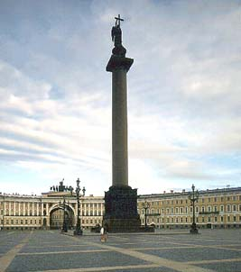
Как думаете, почему Александрийский столп не падает?
Учитель: Ребята, давайте вспомним, как повысить устойчивость равновесия?
Ученик1: Тело (конструкция, сооружение) находится в положении устойчивого равновесия, если линия действия силы тяжести никогда не выходит за пределы площади опоры – значит, следует увеличить площадь опоры.
Ученик 2 :Вероятность выхода вертикальной линии за границы площади опоры снижается, если центр тяжести расположен низко над площадью опоры, т. е. соблюдается принцип минимума потенциальной энергии ; значит, следует понизить центр тяжести.
Учитель: так почему же Александрийский столп не падает?
Ученик: потому, что центр тяжести колонны расположен низко над площадью опоры
Учитель: А теперь выскажите предположения: Что надо сделать для того, чтобы удержать всадника в скачущем положении?

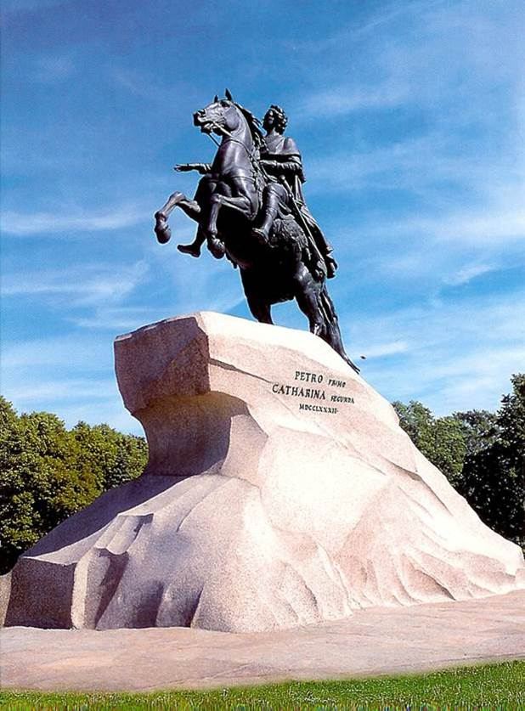
Ученик1:Чтобы памятник не упал нужно соблюсти принцип минимума потенциальной энергии ; т.е. следует понизить центр тяжести
Учитель: А еще что, как думаете?
Ученик2: Для усиления устойчивости фигуры необходимо увеличить площадь ее основания, то есть создать еще одну точку опоры.
Учитель: Правильно, скульптор Этьен Морис Фальконе так и поступил: под задними копытами коня появилась третья точка опоры – змея, символизирующая поверженных врагов России.
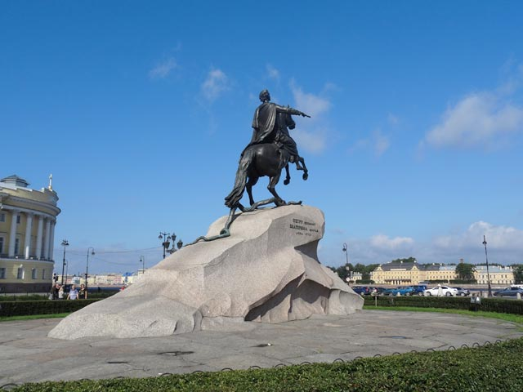
Ученик 3:
Когда мы ехали на экскурсию в Петербург, мы с окна вагона поезда видели Останкинскую башню, выдающееся творение строительной техники 20 века. Высота ее достигает 533,4м, а вес фундамента 55000т! Башня построена по проекту инженера – конструктора Николая Васильевича Никитина. Допустимое отклонение вершины под действием ветра 11,65м. Она почти на 300м выше здания Московского Университета на Ленинских горах и на 215м выше знаменитой Эйфелевой башни в Париже.
Несмотря на такую высоту, опрокинуться бетонная башня не может. Ее центр тяжести не выходит и никогда не выйдет за площадь опоры.
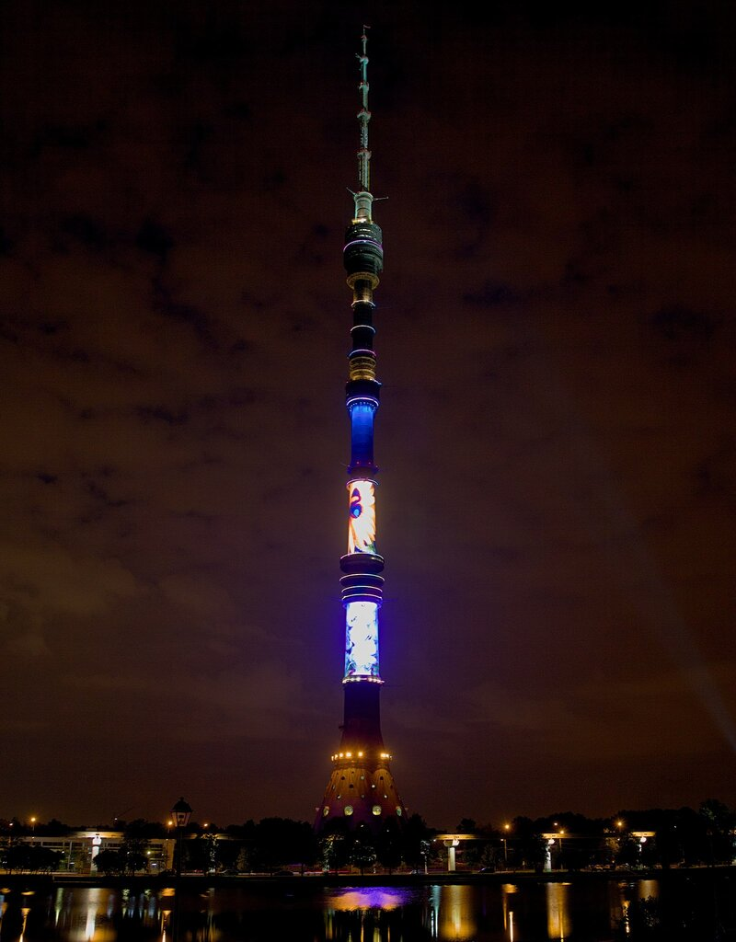
Останкинская телевизионная башня – выдающееся творение строительной техники ХХ века.

